Міністерство освіти і науки, молоді та спорту України

Національний технічний університет України

«Київський політехнічний інститут»

Факультет інформатики та обчислювальної техніки

Кафедра обчислювальної техніки

**Лабораторна робота №1**

По дисципліні «Алгоритми та методи обчислень»

Тема: ««Поняття алгоритму. Задавання алгоритмів у вигляді блок-схем»

Виконав: Перевірив:

Студент групи ІО-21 ст. викладач

Коноз А.О. Порєв В. М.

Дата здачі_____________

Захищено з балом_____

Київ 2014

Мета: Навчитися створювати блок-схеми лінійного алгоритму; розгалуженого

алгоритму та циклічного алгоритму за допомогою редактора блок-схем afce або

іншого довільного редактора.

Завдання: Відповідно до варіанту завдання розробити блок-схеми обчислення

виразів для лінійного алгоритму, алгоритму, що розгалужується та циклічного

алгоритму. У відповідності до блок-схеми створити програму обчислення

виразу на алгоритмічній мові Pascal.

1. Z2=r1+21+(r1+21)/j
2. Обчислити y=k*x*х
3. Для 3>x>7 Обчислити середнє геометричне десяти значень змінної Х.

Блоксхеми:

1. Алгоритм.

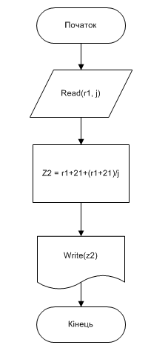

1. Алгоритм.

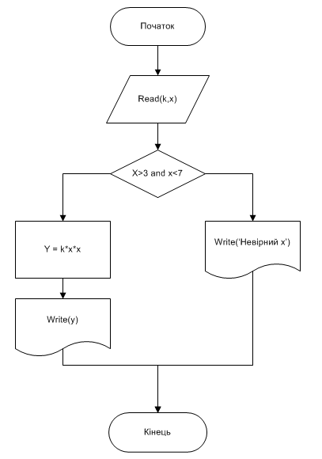

1. Алгоритм.

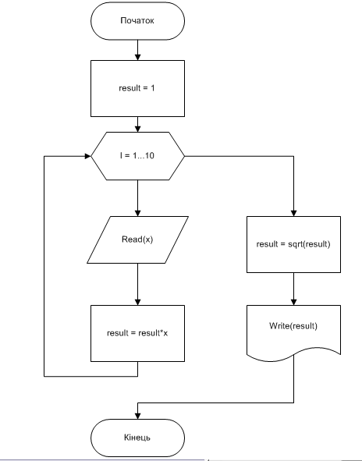

Текст програми на мові Pascal ABC:

Program Lab1;

USES CRT;

Var r1, z2, j, k, x, y, result: real;

key, i: integer;

Begin

clrscr;

Writeln('Для запуску першого алгоритму введіть 1.');

Writeln('Для запуску другого алгоритму введіть 2.');

Writeln('Для запуску третього алгоритму введіть 3.');

readln(key);

case key of

1: begin

Writeln('Введіть r1, j');

Readln(r1, j);

z2:= r1 + 21 + (r1 + 21)/j;

Writeln('z2 = ', z2);

end;

2: begin

Writeln('Введіть k, x');

Readln(k, x);

if ((x > 3) and (x < 7)) then

begin

y:= k*x*x;

Writeln('y = ', y);

end

else

begin

Writeln('Ви ввели х, який не належить інтервалу (3,7)');

end;

end;

3: begin

Writeln('Введіть 10 чисел);

result:= 1;

for i:=1 to 10 do

begin

Read(x);

result:= result*x;

end;

result:= exp(ln(result)*0.1);

Writeln(Середнє геометричне цих чисел:', result);

end;

end;

end.

Код програми на мові Java:

**package** AMO_Lab_1;

**import** java.util.Scanner;

**public** **class** Algorithms {

Scanner reader = **new** Scanner(System.*in*);

**public** **void** run(){

**int** key = 0;

System.*out*.println("Для запуску першого алгоритму введіть 1.");

System.*out*.println("Для запуску другого алгоритму введіть 2.");

System.*out*.println("Для запуску третього алгоритму введіть 3.");

key = reader.nextInt();

**if** ((key < 1) || (key > 3)){

System.*out*.println("Введіть коректний варіант.");

key = reader.nextInt();

}

**switch** (key) {

**case** 1:

algorithm1();

**break**;

**case** 2:

algorithm2();

**break**;

**case** 3:

algorithm3();

**break**;

**default**:

**break**;

}

}

**public** **void** algorithm1(){

**double** r1 = 0.0;

**double** j = 0.0;

**double** z2 = 0.0;

System.*out*.println("Введіть r1, j через пробіл (наприклад 4,5 3,2) і натисніть Enter.");

r1 = reader.nextDouble();

j = reader.nextDouble();

z2 = r1 + 21 + (r1 + 21)/j;

System.*out*.println("Відповідь:");

System.*out*.println("z2 = " + z2);

}

**public** **void** algorithm2(){

**double** y = 0.0;

**double** x = 0.0;

**double** k = 0.0;

System.*out*.println("Введіть х яке лежить в інтервалі (3,7) і натисніть Еnter.");

x = reader.nextDouble();

**if** ((x > 7) || (x < 3)){

System.*out*.println("Ви ввели х, який не належить інтервалу (3,7). Спробуйте ввести коректний х ще раз.");

x = reader.nextDouble();

}

System.*out*.println("Введіть k.");

k = reader.nextDouble();

y = k * x * x;

System.*out*.println("Відповідь:");

System.*out*.println("y = " + y);

}

**public** **void** algorithm3(){

**double** result = 1;

System.*out*.println("Введіть 10 чисел через пробіл і натисніть Enter.");

**for** (**int** i = 0; i < 10; i++) {

result *= reader.nextDouble();

}

result = Math.*pow*(result, 0.1);

System.*out*.println("Відповідь:");

System.*out*.println("y = " + result);

}

}

**package** AMO_Lab_1;

**public** **class** Main {

/**

* **@param** args

*/

**public** **static** **void** main(String[] args) {

Algorithms ob = **new** Algorithms();

ob.run();

}

}

Висновок. На цій лабораторній роботі я повторив принципи створення блок-схем алгоритмів за допомогою редактора блок-схем Ms Visio. Також завдяки цій лабораторній роботі мною були пригадані навички програмування на процедурній мові Pascal.